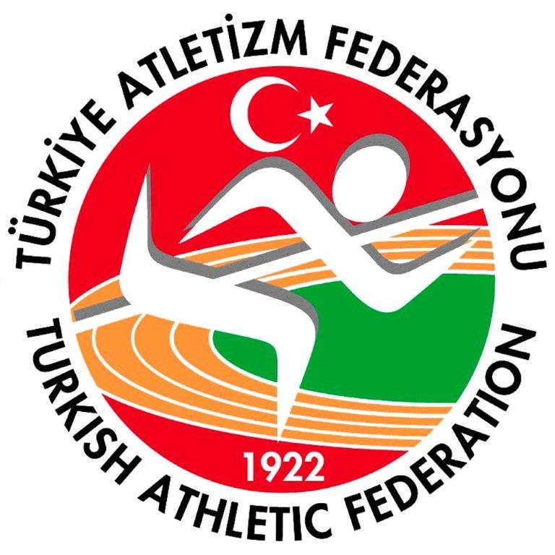
TÜRKİYE ATLETİZM FEDERASYONU
TÜRKCELL KROS LİGİ 2. KADEME
YARIŞMA BÜLTENİ
26 OCAK 2014/BATMAN

DÜZENLEME KURULU : Türkiye Atletizm Federasyonu adına

Başkan:
Fatih CİNTIMAR Türkiye Atletizm Federasyonu Başkanı

Kurul üyeleri:
Aydın EKİNCİ Batman Gençlik Hizmetleri ve Spor İl Müdürü,
Fahrettin YILDIZ Federasyon Genel Sekreteri,
Halil ÇÖL Batman Gençlik Hizmetleri ve Spor Şube Müdürü,
Cengiz KESKİN Yarışma Direktörü,
Ümit Kemal PİŞKİN Yarışma Direktör Yardımcısı,
Ali TUNÇ Federasyon Temsilcisi,
Metin TURAN Organizasyon Kurul Direktörü,
Metin DEĞİRMENCİ Organizasyon Kurulu Üyesi,
Esin GÜLLÜ DALKIRAN Orta ve Uzun Mesafeler Koordinatörü,
Ufuk BAŞKUT Batman Atletizm İl Temsilcisi.

Yarışma Jürisi: Müslüm AKSAKAL, Necati ÇETECİ ve Yılmaz SAKALLI

I. YARIŞMA PROGRAMI:

25 Ocak 2014 Cumartesi
09:00-17:00 Spor ekipleri için antrenman: Yarışma Parkuru

17:00 Teknik ve İdari Toplantı: Yer: T.P.A.O. Kültür Eğitim Toplantı Salonu

26 Ocak 2014 Pazar
08:00 Batman Gençlik Hizmetleri ve Spor İl Müdürlüğü önünden yarışma bölgesine hareket

10:00 4000 m Genç Kadınlar Yarışması (Kontrol Odasına Giriş:09:45)

10:30 6000 m Genç Erkekler Yarışması (Kontrol Odasına Giriş:10:15)

11:10 6000 m Büyük Kadınlar Yarışması (Kontrol Odasına Giriş:10:55)

11:45 10000 m Büyük Erkekler Yarışması (Kontrol Odasına Giriş:11:30)

II. KAYITLAR
Yarışma için kayıtlar, 24 Ocak 2014 Cuma 17:00’e kadar devam edecektir.

III. PARKUR AYRINTILARI

- Parkur tur mesafesi 2000 m dir.
- Toprak zemin ve çivili ayakkabı giymeye uygundur.
- Parkur krokisi parkur düzenleme çalışmaları bitince yayımlanacaktır.

Çıkış için önemli bir uyarı.

- Kontrol Odası uygulaması yapılacağından tüm sporcuların programda belirtilen saatlerde lisansları ile birlikte Kontrol Odasında olmaları gerekmektedir.

- Takım sporcuları 1. Kademede kullandıkları numaralarla, ferdi sporcular ise teknik toplantıda alacakları numaralarla yarışacaklardır.
- Değişik formalarla gelen takımlar yarışmaya alınmayacaktır. Sporcular Milli Takım formasıyla yarışmalara katılamazlar.
- Kategorilerinde ilk 3’e giren sporcuların madalyaları ile kulüplerin kupa törenleri en son yarışmanın bitiminde yapılacaktır.

IV. KONAKLAMA

Konaklama olanakları bilgi bülteni Batman Atletizm İl Temsilciliğince Batman’da tüm kulüp temsilcilerine dağıtılmıştır.

V. ULAŞIM

1. Batman’a ulaşım olanakları bilgi bülteni Batman Atletizm İl Temsilciliğince Batman’da tüm kulüp temsilcilerine dağıtılmıştır.
2. Araç ihtiyacı olan kulüplerin konaklama mahallerinden, yarışma bölgelerine transferleri yerel imkânlarla sağlanmaya çalışılacaktır. Yarışma alanına gidecek araçlar 26 Ocak 2014 Pazar günü Saat:08:00’de Batman Gençlik Hizmetleri ve Spor İl Müdürlüğü önünden hareket edecektir.
3. Kulüplerin konaklama mahallerinden yarışma bölgelerine kendi araçlarıyla ulaşımlarını sağlamaları mümkündür. Ancak, yarışma bölgesine kendi araçları ile gelen ekipler yarışma alanında herhangi bir kargaşa olmaması için araçlarını park ederken organizasyon görevlisinin yönlendirmelerine uyacaklardır.
4. Yarışmalar sona erdikten sonra Ödül Törenini müteakiben araçlar dönüşe geçecektir. Bu konudaki sorumluluk kulüplerin ve sporcuların kendilerine aittir.
5. Yarışma bölgelerine ulaşım krokisi;

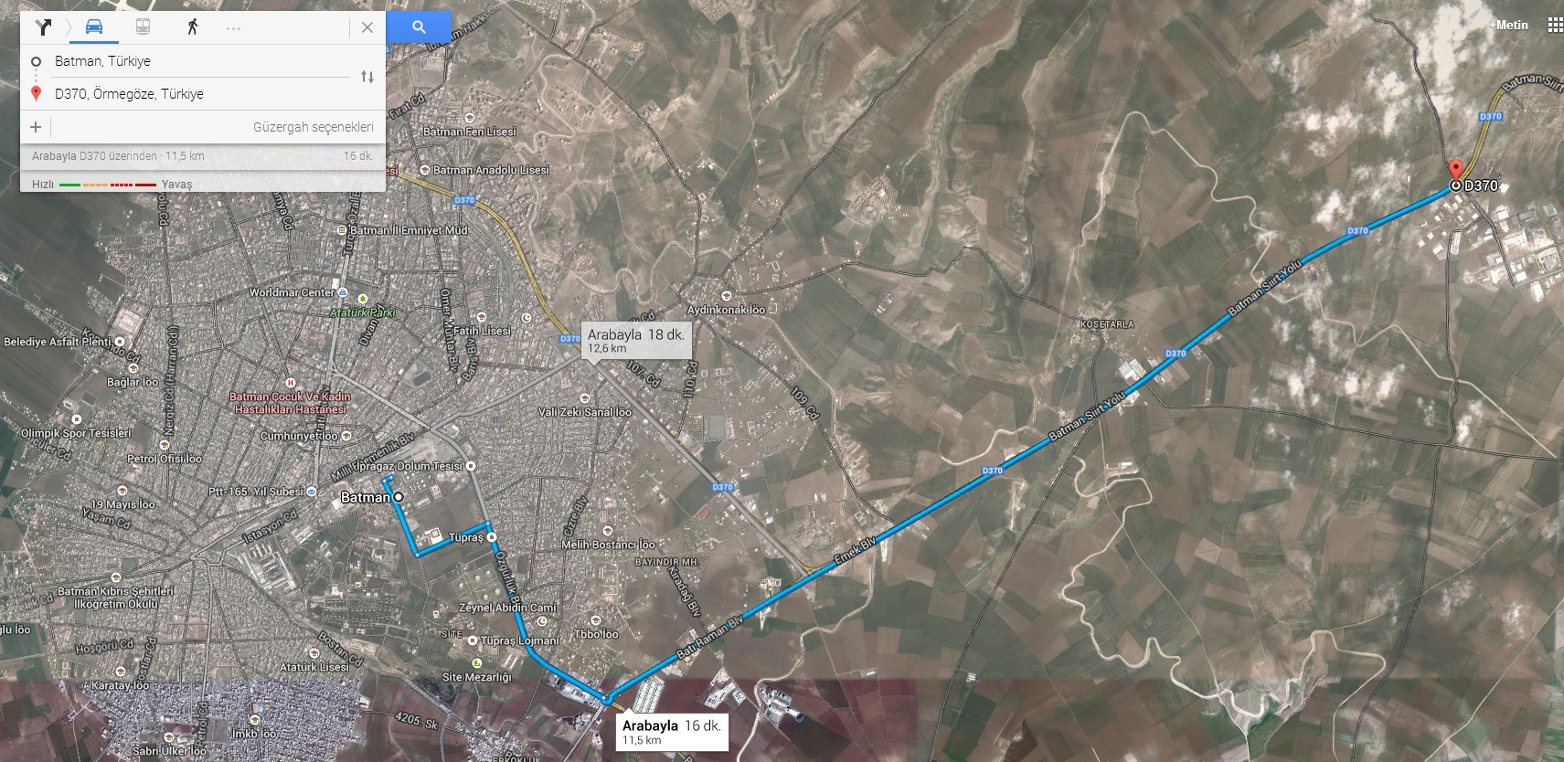

VI. DUYURULAR
1. Yarışma günlerinde kulüplere öğle yemeği için yerel imkanlarla yiyecek içecek stantları açılacaktır.
2. Sporcuların yarışmayı terk etmeleri halinde mutlaka parkur hakemine bilgi vermesi gerekmektedir.
3. Sporcularımızın çevreyi kirletmemeye özen göstermeleri istenmektedir.
4..Yarışmalarda dereceye giren sporcuları ödül töreninde tören alanında bulundurma sorumluluğu kulüp temsilcileri ve sporcunun kendisine aittir.

VII. İLETİŞİM BİLGİLERİ

Türkiye Atletizm Federasyonu : 312 310 76 52 E-posta : atletizmtur@yahoo.com

Orta ve Uzun Mesafeler Koordinatörü : Ali TUNÇ (0542 581 14 84) E-posta : ali-tunc42@hotmail.com
Organizasyon Kurul Direktörü : Metin TURAN (0 533 775 56 57) E-posta : metinturan25@gmail.com
Organizasyon Kurul Üyesi : Metin DEĞİRMENCİ (0 530 560 18 19) E-posta: berit.md@mynet.com
Batman Atletizm İl Temsilcisi : Ufuk BAŞKUT (0 505 397 52 32)

